**Các hàm duyệt, kiểm tra và tìm kiếm trong linq**

1. **Foreach trong linq:**

* Có một phương thức mở rộng (extension method) gọi là **ForEach** cho phép bạn thực hiện một hành động cụ thể trên từng phần tử trong một tập hợp dữ liệu. Phương thức này thường được sử dụng để thực hiện các hành động như in ra giá trị, cập nhật, hoặc thực hiện một xử lý cụ thể trên mỗi phần tử.
* Dưới đây là cú pháp của phương thức ForEach trong LINQ:



* Ví dụ sử dụng ForEach trong LINQ:

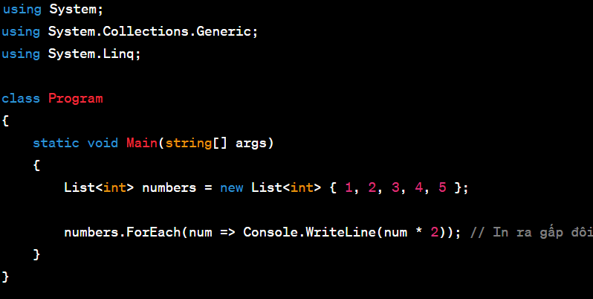

* Trong ví dụ trên, **ForEach** được gọi trên danh sách numbers và mỗi số trong danh sách sẽ được nhân với 2 và in ra màn hình.
* Tuy nhiên, cần lưu ý rằng phương thức **ForEach** không phải là một phương thức LINQ chuẩn, mà nó là một phương thức mở rộng mà bạn có thể sử dụng khi cần thực hiện một hành động cụ thể trên từng phần tử trong tập hợp. Điều này không hoạt động trên tất cả các kiểu dữ liệu, và bạn cần cẩn thận khi sử dụng phương thức này để đảm bảo rằng nó thực sự thích hợp cho mục đích của bạn.

1. **Exists trong linq:**

* Trong LINQ, bạn có thể sử dụng phương thức mở rộng **Any()** để kiểm tra xem có phần tử nào trong tập hợp thỏa mãn một điều kiện cụ thể hay không. **Any()** hoạt động tương tự như toán tử Exists trong SQL, nó trả về **true** nếu có ít nhất một phần tử thỏa mãn điều kiện và **false** nếu không có phần tử nào thỏa mãn.
* Dưới đây là cú pháp của phương thức **Any()** trong LINQ:



-Ví dụ sử dụng Any() để kiểm tra sự tồn tại của phần tử trong LINQ:

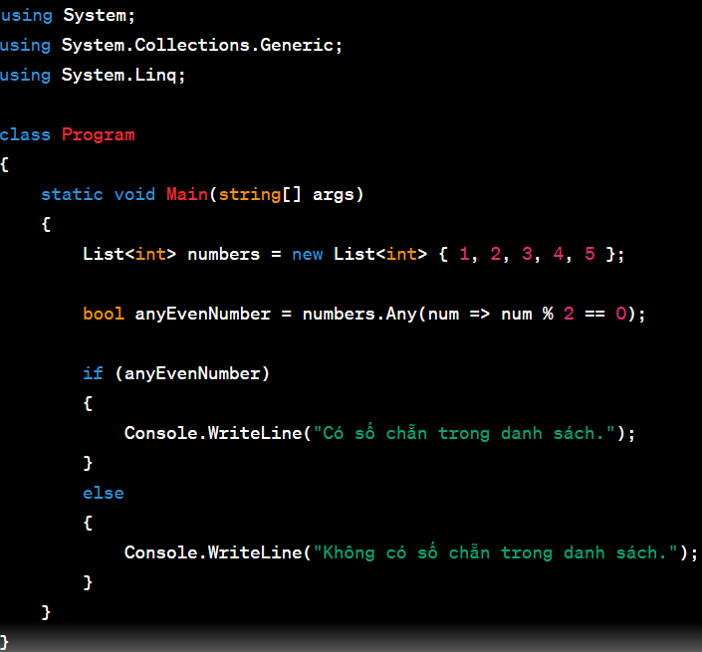

* Trong ví dụ trên, **Any()** được sử dụng để kiểm tra xem có số chẵn nào trong danh sách hay không.
* Lưu ý rằng **Any()** trả về kết quả ngay khi tìm thấy một phần tử thỏa mãn điều kiện, nên nó sẽ ngừng duyệt qua các phần tử còn lại trong tập hợp.

1. **Find trong linq:**

* Trong LINQ, có một phương thức mở rộng được gọi là **Find()** dùng để tìm kiếm một phần tử trong danh sách dựa trên một điều kiện cụ thể. Phương thức này trả về phần tử đầu tiên mà thỏa mãn điều kiện tìm kiếm, hoặc trả về giá trị mặc định nếu không tìm thấy.
* Dưới đây là cú pháp của phương thức **Find()** trong LINQ:



* Ví dụ sử dụng Find() để tìm một phần tử trong danh sách LINQ:

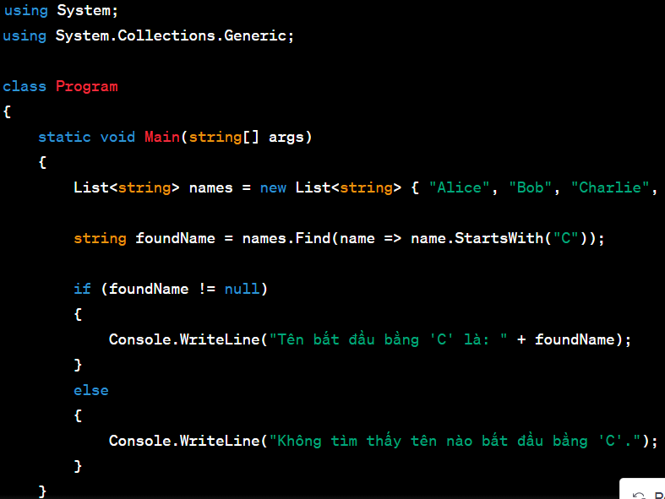

* Trong ví dụ trên, **Find()** được sử dụng để tìm tên đầu tiên trong danh sách bắt đầu bằng chữ "C".
* Lưu ý rằng phương thức **Find()** chỉ tìm kiếm và trả về phần tử đầu tiên thỏa mãn điều kiện. Nếu không tìm thấy phần tử nào thỏa mãn, nó trả về giá trị mặc định cho kiểu dữ liệu của phần tử trong danh sách.

1. **FindIndex trong linq:**

* Sử dụng phương thức **FindIndex**() của tập hợp **List<T>** để tìm vị trí của phần tử đầu tiên thỏa mãn một điều kiện cụ thể. Nếu bạn đang làm việc với các tập hợp khác, bạn cần phải thực hiện tương tự thông qua lập trình bằng tay hoặc sử dụng LINQ để tìm vị trí của phần tử thỏa mãn điều kiện.
* Dưới đây là cú pháp của phương thức **FindIndex()** trong **List<T>**:



* Ví dụ sử dụng **FindIndex**() trong **List<T>** để tìm vị trí của một phần tử:

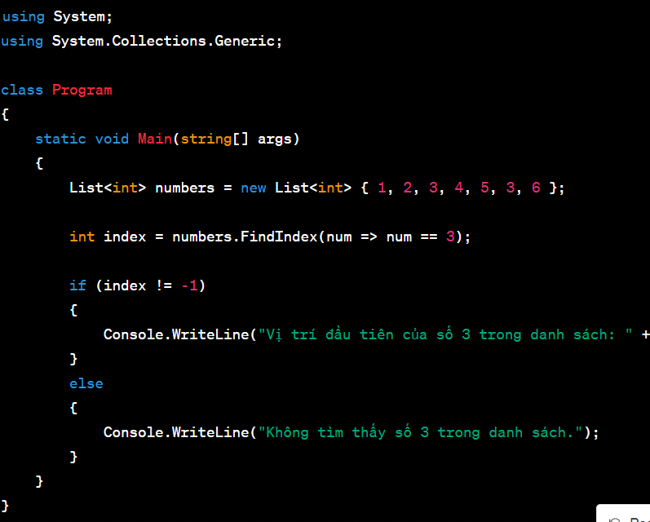

* Trong ví dụ trên, **FindIndex()** được sử dụng để tìm vị trí đầu tiên của số 3 trong danh sách numbers.
* Lưu ý rằng nếu không tìm thấy phần tử thỏa mãn điều kiện, **FindIndex()** sẽ trả về -1.

1. **FindLast trong linq:**

* Sử dụng phương thức **FindLast()** của tập hợp **List<T>** để tìm phần tử cuối cùng thỏa mãn một điều kiện cụ thể. Nếu bạn đang làm việc với các tập hợp khác hoặc muốn sử dụng LINQ, bạn cần phải thực hiện tương tự thông qua lập trình bằng tay.
* Dưới đây là cú pháp của phương thức **FindLast()** trong List<T>:



* Ví dụ sử dụng **FindLast**() trong List<T> để tìm phần tử cuối cùng thỏa mãn một điều kiện:

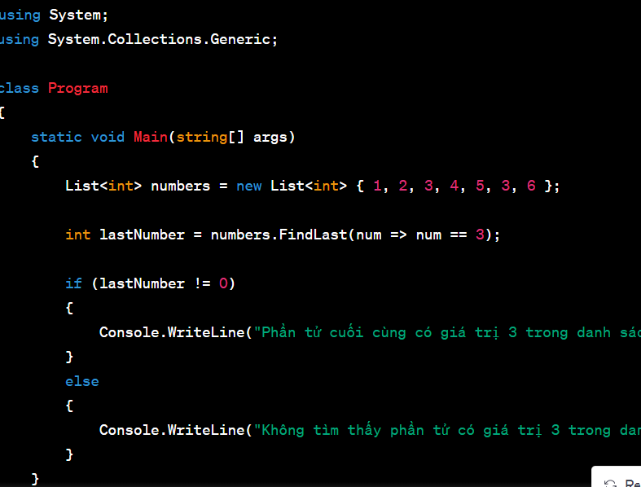

* Trong ví dụ trên, **FindLast**() được sử dụng để tìm phần tử cuối cùng có giá trị 3 trong danh sách numbers.
* Lưu ý rằng nếu không tìm thấy phần tử thỏa mãn điều kiện, **FindLast**() sẽ trả về giá trị mặc định cho kiểu dữ liệu của phần tử trong danh sách (thường là 0 trong trường hợp của kiểu số nguyên).

1. FindLastIndex trong linq:

* Sử dụng phương thức **FindLastIndex()** của tập hợp **List<T>** để tìm vị trí của phần tử cuối cùng thỏa mãn một điều kiện cụ thể. Nếu bạn đang làm việc với các tập hợp khác hoặc muốn sử dụng LINQ, bạn cần phải thực hiện tương tự thông qua lập trình bằng tay.
* Dưới đây là cú pháp của phương thức **FindLastIndex**() trong **List<T>:**



* Ví dụ sử dụng **FindLastIndex() trong List<T>** để tìm vị trí cuối cùng của phần tử thỏa mãn một điều kiện:

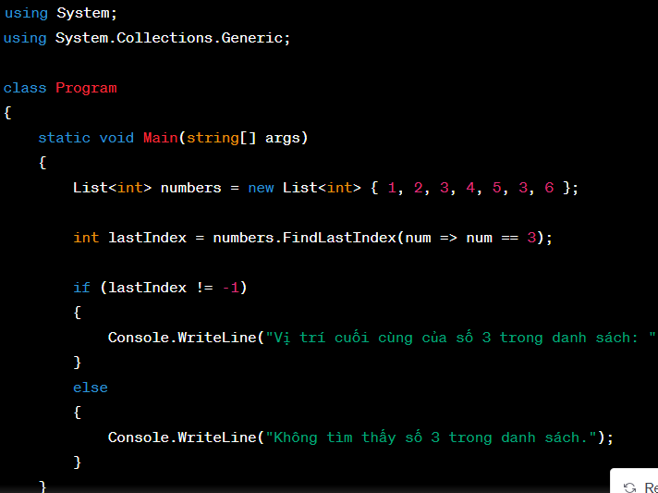

* Trong ví dụ trên, **FindLastIndex()** được sử dụng để tìm vị trí cuối cùng của số 3 trong danh sách numbers.
* Lưu ý rằng nếu không tìm thấy phần tử thỏa mãn điều kiện, FindLastIndex() sẽ trả về -1.

1. **RemoveAll trong linq:**

* Sử dụng phương thức **RemoveAll**() của tập hợp **List<T>** để loại bỏ tất cả các phần tử thỏa mãn một điều kiện cụ thể. Nếu bạn đang làm việc với các tập hợp khác hoặc muốn sử dụng LINQ, bạn cần phải thực hiện tương tự thông qua lập trình bằng tay.
* Dưới đây là cú pháp của phương thức **RemoveAll**() trong **List<T**>:



* Ví dụ sử dụng **RemoveAll**() trong **List<T>** để loại bỏ tất cả các phần tử thỏa mãn một điều kiện:

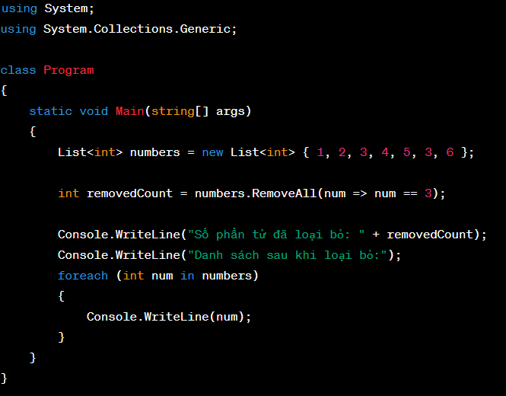

* Trong ví dụ trên, **RemoveAll**() được sử dụng để loại bỏ tất cả các số 3 khỏi danh sách numbers.
* Lưu ý rằng **RemoveAll**() trả về số lượng phần tử đã bị loại bỏ khỏi danh sách.

1. **TrueForAll trong linq**:

* **S**ử dụng phương thức **TrueForAll()** của tập hợp **List<T>** để kiểm tra xem tất cả các phần tử trong danh sách có thỏa mãn một điều kiện cụ thể hay không. Nếu bạn đang làm việc với các tập hợp khác hoặc muốn sử dụng LINQ, bạn cần phải thực hiện tương tự thông qua lập trình bằng tay hoặc sử dụng các phương thức LINQ như All().
* Dưới đây là cú pháp của phương thức **TrueForAll()** trong **List<T>**:



* Ví dụ sử dụng **TrueForAll(**) trong **List<T>** để kiểm tra xem tất cả các phần tử trong danh sách có thỏa mãn một điều kiện cụ thể hay không:

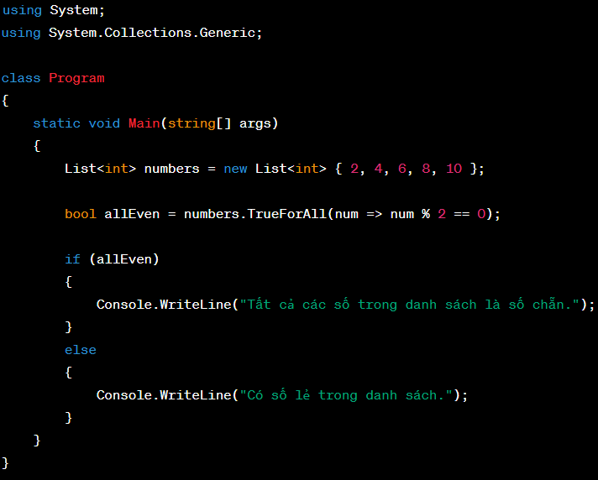

* Trong ví dụ trên, **TrueForAll**() được sử dụng để kiểm tra xem tất cả các số trong danh sách numbers có phải là số chẵn hay không.
* Lưu ý rằng nếu danh sách là **rỗng**, **TrueForAll**() trả về **true**.